
7

עובדי קבוצת גדיש
סיור ירושלים חברה וביטחון לאומי

חזון החברה
קבוצת גדיש המחודשת, מובילה בניהול, ייזום והקמת פרויקטים הנדסיים.
עובדי החברה מחויבים למקצועיות, מצוינות, יצירתיות ואמינות.
גדיש הינה חברה אשר מעניקה שירות מסור ויחס אישי ללקוחותיה ובית חם לעובדיה.

13 מרץ 2018 ~ כז' אדר תשע"ח ~ יום שלישי

80 משתתפים

תוכנית וסדר יום :

- 08:00 – התכנסות במשרדי החברה, רחוב המצודה 31 אזור.
- 08:15 – נסיעה לירושלים מלון שני( שמאי 6 ירושלים)
- 09:15 - פריקת תיקים בשמירת חפצים במלון.
- 09:30 – ארוחת בוקר במוזיאון המוזיקה – בקפה גורמונדיז.
- 10:15 – סיור רגלי נחלת שבעה / מוזיאון לסבלנות / בית הקברות המוסלמי / מלון פאלס/ מלון וואלדורף אסטוריה / ממילא/ בית הרצל / שער יפו/ חומות ירושלים.
- 11:30 –הליכה למוזיאון מגדל דוד / תצפית מרהיבה / ירושלים הרים סביב לה / הר המוריה ואגן הקדוש.
- 12:30 – תצפית וסקירה מגדל דוד וקישלה היסטורי / גבולות ירושלים 47-67.
- 13:30 – ארוחת צהריים מסעדת אקליפטוס ( בשרי , כשר )
- 15:00 – הליכה למוזיאון ידידי ישראל
- 15:30 – קפה ומאפה
- 16:15 – 40 אנשים, סיור במוזיאון ידידי ישראל .
- 16:15 – 40 סיור במוזיאון המוזיקה .
- 17:45 – הליכה למלון שני והתארגנות בחדרים
- 20:00 – ארוחת ערב מסעדת בלו הול וטקס הוקרה לעובדים מצטיינים.
- 22:00 – ירושלים של מטה חיי הלילה ובירה טובה במחנה יהודה – למעוניינים !
- סיור בפסטיבל הצלילים / בעיר העתיקה ~ למעוניינים !
- 23:30 – לילה טוב

עובדי קבוצת גדיש
סיור ירושלים חברה וביטחון לאומי

חזון החברה
קבוצת גדיש המחודשת, מובילה בניהול, ייזום והקמת פרוייקטים הנדסיים.
עובדי החברה מחויבים למקצועיות, מצוינות, יצירתיות ואמינות.
גדיש הינה חברה אשר מעניקה שירות מסור ויחס אישי ללקוחותיה ובית חם לעובדיה.

14 מרץ 2018 ~ כח' אדר תשע"ח ~ יום רביעי

60 משתתפים
תוכנית וסדר יום :
- 07:30 – ארוחת בוקר.
- 08:30 - נסיעה לעיר דוד
- 09:00 – סיור מודרך בעיר דוד ובתעלות החדשות מימי הורדוס.
- 11:00 – יציאה מעיר דוד לגן דוידסון לרגלי חומת הכותל הדרומי.
- 11:30- תצפית אש התורה / המחכמה
- 12:00 – סיור בשרשרת הדורות המחודשת
- 13:30 – נסיעה למסעדת עזורה במחנה יהודה
- 14:15 – ארוחת צהריים במסעדת עזורה.
- 15:30 – סיור חופשי ומודרך - קניות לשבת.
- 16:30 – סיום סיור ונסיעה למשרדי החברה.
~ סיור פורה ומוצלח ~
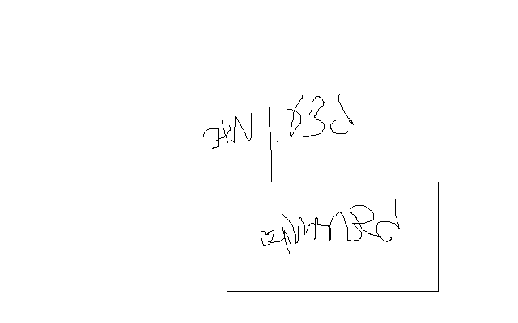

נצ"מ דימ' גדעון מור
ג - מ ידע

